Elaboração |  | Aprovação
Nome | Data | Nome | Data
Jonas Alexandre Martins | 25/01/2018 | Murilo de Moraes Tuvani | 25/01/2018

- Objetivo
Essa instrução de trabalho tem objetivo de esclarecer a atividade de separação dos produtos.

- Referências
MQ-001- Manual da Qualidade

- Definições
Não aplicável.

- Procedimentos e Responsabilidades
  - Localizar o produto no estoque venda balcão.

- O vendedor emite o documento romaneio onde consta a localização (rua, número da prateleira), e a quantidade a ser separada, e seleciona a opção de imprimir uma via balcão e uma separação ou uma via só separação, para o estoquista dar continuidade no processo de venda;
- O estoquista retira o romaneio na impressora de separação e verifica se é para entrega ou retirada no balcão, dando preferência para o balcão, confere a quantidade dos itens e o código interno.

    - Localizar o produto no estoque venda casada.

- O vendedor de outra loja emite o documento romaneio de venda casada onde consta a localização (rua, número da prateleira), e a quantidade a ser separada.
- Dispara um aviso na tela da loja requerida.
- O estoquista digita seu código para associar ao romaneio e fazer a impressão.

    - Reposição de estoque entre filias.

- O Sistema ERPJ gera romaneios para distribuição às filiais.
- O estoquista digita seu código para associar ao romaneio e fazer a impressão.
- Em seguida o estoquista separa, confere, embala, emite a Nfe, identifica a caixa com quantidade/volume e destino; para finalizar o processo coloca na doca referente a loja para envio.

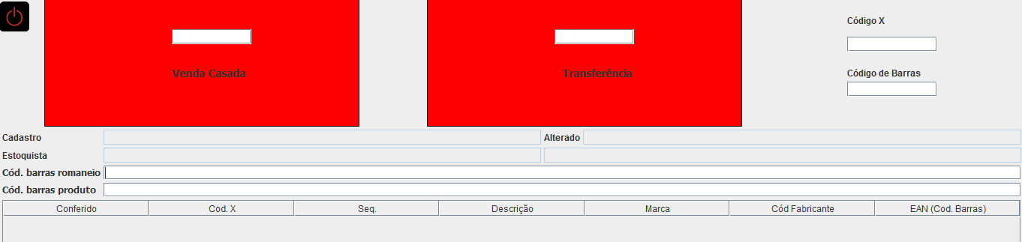

Nota 1: Na Matriz, a separação e conferência dos itens de reposição de estoque, são realizadas via coletor. Com o coletor em mãos, o estoquista, já logado no sistema WMS, aciona o botão buscar tarefa, fazendo com que o sistema WMS, busque o romaneio e o associe ao estoquista.

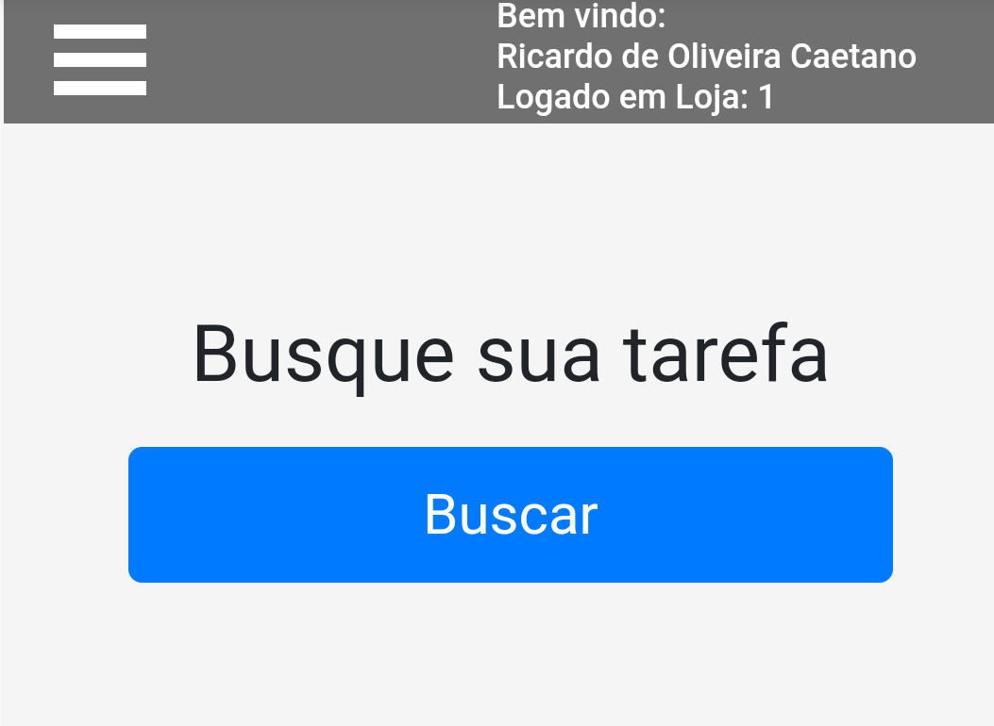

  - Separação vendas

4.2.1 Separação Balcão

- Com o romaneio em mãos, o estoquista localiza a prateleira e o número da locação e:

- Separa os itens e os coloca no balcão para ser conferido e arquiva o romaneio no espeto de separação;
- Se faltar itens, o estoquista encaminha o romaneio para o responsável do estoque tomar a decisão que pode ser:
- Varredura no estoque para conferir se não está em locação errada.
- Solicitar a recontagem dos itens faltantes em todas as lojas.
- Pedir no estoque das filiais.
- Solicitar ao departamento de compras o produto e/ou solicitar ao departamento de Pós-venda a devolução do dinheiro ao cliente ou crédito.

    - Separação Venda Casada

- Com o romaneio em mãos, o estoquista localiza a prateleira e o número da locação e:

- Separar os itens e fazer a conferencia via sistema.
- Depois de fazer a conferencia o sistema libera a emissão da nota de transferência e os itens são armazenados na Doca referente a loja de destino.
- Se faltar itens, o estoquista encaminha o romaneio para o responsável do estoque tomar a decisão que pode ser:
- Varredura no estoque para conferir se não está em locação errada.
- Solicitar a recontagem dos itens faltantes em todas as lojas.
- Pedir no estoque das filiais
- Solicitar ao departamento de compras o produto e/ou solicitar ao departamento de Pós-venda a devolução do dinheiro ao cliente ou crédito.

    - Reposição de estoque

- Com o romaneio em mãos, o estoquista localiza a prateleira e o número da locação e:

- Separa os itens e faz a conferencia via sistema.
- Depois de fazer a conferencia o sistema libera a emissão da nota de transferência e os itens são armazenados na Doca referente a loja de destino.
- Se faltar itens, o estoquista encaminha o romaneio para o responsável do estoque tomar a decisão que pode ser:
- Varredura no estoque para conferir se não está em locação errada.
- Solicitar a recontagem dos itens faltantes em todas as lojas.

Nota 2: Na Matriz, o estoquista fica com o coletor em mãos, para fazer localização da prateleira, o número da locação e a quantidade a separar.
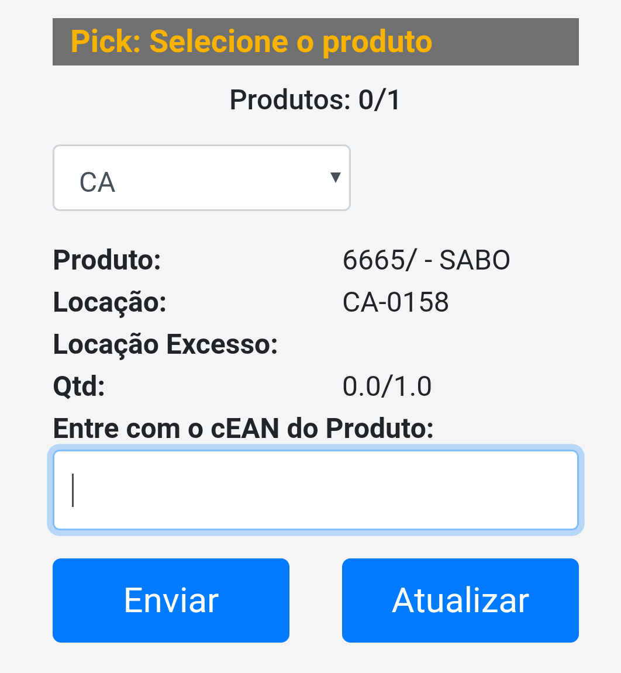

  - Produto não conforme

Caso detectado produto não conforme será tratado conforme sistemática estabelecida no item 7.2.2 do MQ-001 Manual da Qualidade.

- Registros

Sistemas ERPJ e WMS

- Histórico das Revisões

Revisão | Descrição | Revisor | Data
00 | Emissão Inicial | Jonas Alexandre Martins | 23/01/2017
01 | Inclusão do item 4.3 | Jonas Alexandre Martins | 07/03/2017
02 | Revisão dos itens 4.1 e 4.2 | Jonas Alexandre Martins | 25/01/2018
03 | Revisão geral do documento | Jonathas Alves/João Guilherme | 11/04/2019

